23. 9. 2019

TZ – Podzim přináší lahodný ovocný dar - jmenuje se kaki Persimon Bouquet

K jablkům, dýním či ořechům se od října přidává další plod podzimu, který nelze nemilovat. Ovoce s názvem kaki má původ v Asii, odkud se dostalo do celého světa. V průběhu předvánočních měsíců tak pravidelně zdobí například stromy ve Středomoří. To nejlepší kaki široko daleko roste kolem Valencie, kde pod horkým španělským sluncem nabírá na chuti i vitamínech. V českých obchodech ho v těchto dnech najdete pod značkou kaki Persimon Bouquet.

Kaki Persimon Bouquet vypadá tak trochu jako oranžové rajče či nedozrálá dýně. Nenechte se zmást jeho neznámým vzhledem. Toto ovoce totiž skrývá plnou lahodnou sladkou chuť. Kromě toho obsahuje též vitamíny A, B či C, minerály, antioxidanty a velké množství vlákniny. Kaki nemá jadérka či pecky a snadno se loupe a krájí. Díky těmto vlastnostem se stalo kaki součástí mnoha receptů. A díky své barvě, která tolik lichotí podzimu, je oblíbenou ozdobou podzimních jedlých dekorací.

Kaki si dopřávali již staří Řekové. Dostalo název „ovoce bohů“. Kaki Persimon Bouquet chutná výborně čerstvé, v teplých i studených receptech, užijete jej sušené, ale také v marmeládách či ovocných omáčkách. Objevte novou podzimní lahůdku jménem kaki!

Kaki Persimon Bouquet roste na prosluněných svazích kolem španělské Valencie, kde nasává sladkost, než se dostane na váš stůl. Plody kaki Persimon Bouquet jsou k dostání od konce října např. v obchodní síti Kaufland, Globus a v kamenných maloprodejnách. Cena se pohybuje od 8 – 18 Kč za kus. Více informací na www.nejkaki.cz.
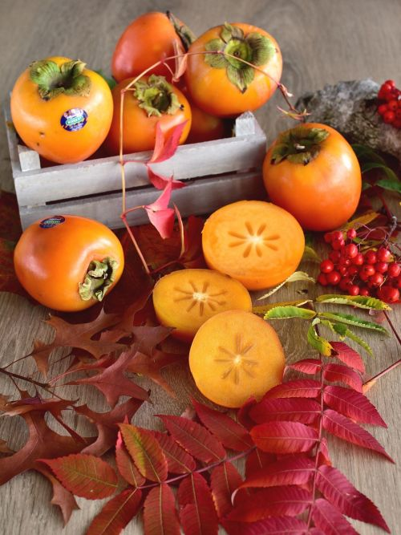
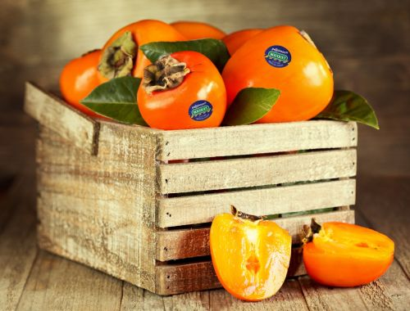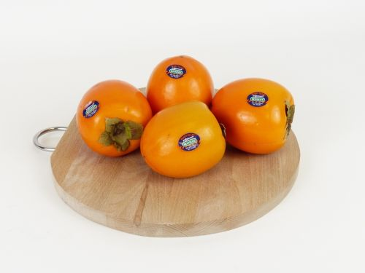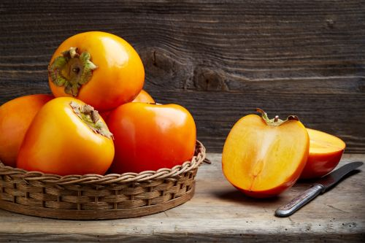

Mediální servis:
cammino…
Dagmar Kutilová
EMAIL: kutilova@cammino.cz
GSM: +420 606 687 506
www.cammino.cz

